Bimbingan Pernikahan untuk Calon Pengantin, di Pendopo kecamatan Sale
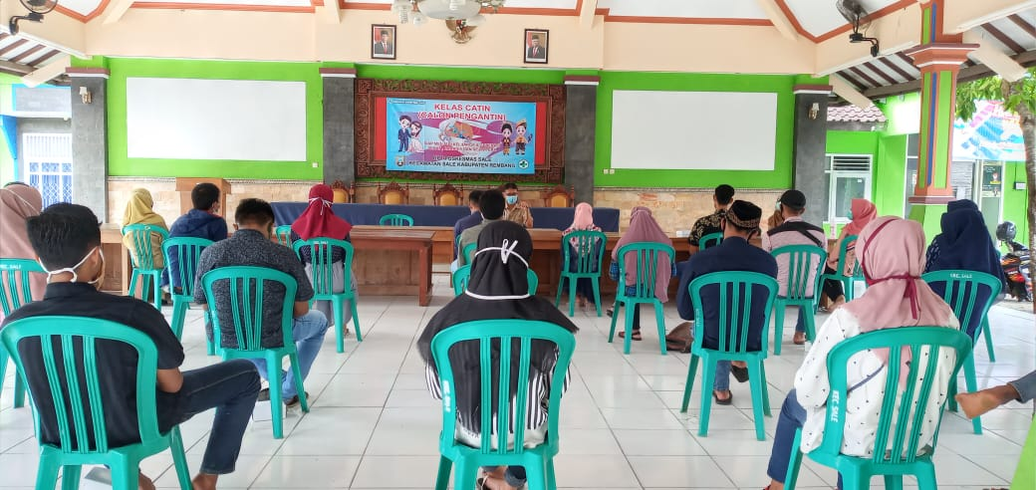
Bagi pasangan yang sudah menikah, kursus pranikah mungkin bukan kegiatan yang asing lagi. Soalnya memang beberapa agama sudah mewajibkan setiap calon pasangan yang ingin menikah untuk mengikuti bimbingan atau pembekalan pranikah sebagai salah satu syaratnya. Di Islam misalnya,kedua calon mempelai harus mengikuti bimbingan/ kelas pranikah yang diwajibakan oleh KUA.
Senin, 20 Juli 2020 bertempat dipendopo Kecamatan Sale telah diadakan bimbingan calon pengantin tersebut, dan di ikuti oleh beberapa calon pengantin dari beberapa Desa se- Kecamatan Sale, di antaranya calon Pengantin dari Desa Wonokerto Kecamatan Sale srd. Suwaji.
Menurutnya dalam bimbingan pengantin sangat dibutuhkan menjelang pernikahan supaya para calon pengantin menjadi siap baik secara lahir maupun batin, dan jangan sampai beberapa kasus pernikahan yang belum siap dan mengakibatkan perceraian maupun kekerasan rumah tangga
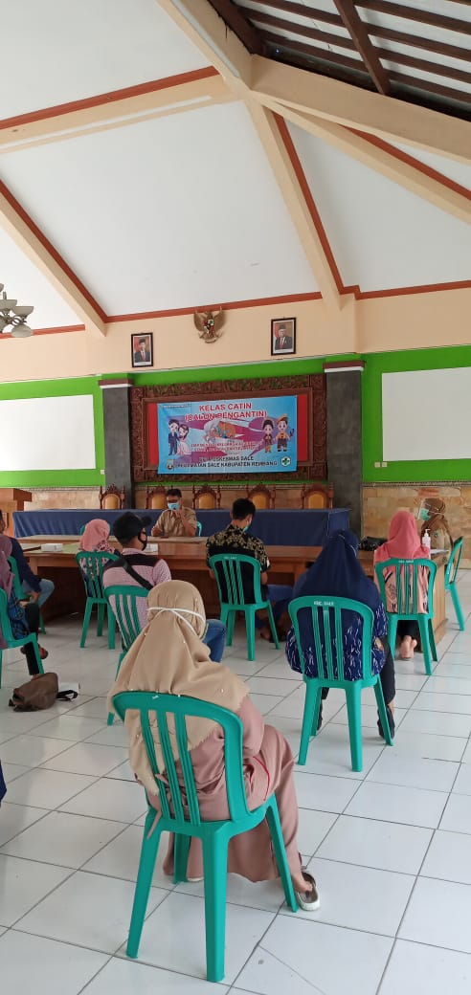
Narasumber dari kelas pranikah adalah Kepala UPT Puskesmas Sale dan Kepala KUA Kecamatan Sale. Dalam memberikan paparan kelas pranikah Kepala Puskesmas Sale menyampaikan jenis tes yang harus dilakukan oleh kedua calon mempelai pengantin dan menjelaskan mengenai gizi yang harus disispakan untuk ibu hamil agara tidak ada kelainan janin/stunting. Sedangkan materi yang disampaikan oleh Kepala KUA mengenai adab atau cara-cara menjadi suami/istri yang sesuai dengan tuntunan agama Islam agar tercapaianya keluarga yang sakinah mawadah dan warohmah.

